
УГТУ-УПИ
Кафедра физики

ОТЧЕТ
по лабораторной работе №1

“Определение плотности твердых тел правильной формы”

Студент:
Группа:
Дата:

- Расчётная формула
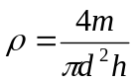,
где ρ – плотность материала;
m – масса цилиндра;
h – высота цилиндра.
- Средства измерения и их характеристики:

Наименование средства измерения и его номер | Предел измерений или номинальное значение | Цена деления шкалы | Класс точности | Предел основной погрешности θосн.
Весы | 1 кг | -0,0028571 г |  | -0,00142855
Штангенциркуль | 20см | 0,05мм |  | 0.025
Микрометр | 25.5мм | 0,01мм |  | 0.005
Груз № 12

- Результаты измерений
  - Измерения массы образца
Результаты измерений при определении нулевой точки и цены деления весов.
Отклонение стрелки весов | Отклонение стрелки в делениях шкалы при определении нулевой точки весов
Отклонение стрелки весов | не нагружен. | нагруженных | с перегрузкой
Влево n1 | -5 | -7 | -8
Вправо n2 | 1 | 0 | -3
Влево n3 | -5 | -7 | -8

Нулевая точка не нагруженных весов 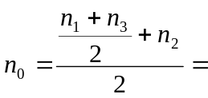-2
Нулевая точка нагруженных весов 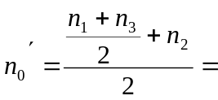-3,5
Масса образца без учёта поправки 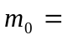48,2 г
Нулевая точка весов с перегрузкой, в мг 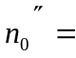-3,5
Цена деления весов 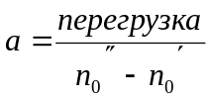=-0,0028571 г
Поправка к массе образца 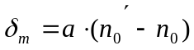=-0,00428571 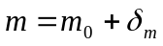= 48,196 г
Окончательная масса образца 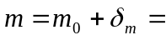48,19571429
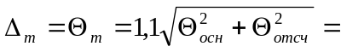 0,0022223г

3.2. Измерение диаметра образца
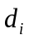,мм | 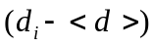,мм | 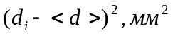
13,55 | -0,006 | 0,000036
13,55 | -0,006 | 0,000036
13,53 | -0,026 | 0,000676
13,54 | -0,016 | 0.000256
13,61 | 0,054 | 0,002916

<d>=13,556 мм 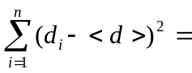0,00392 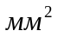

Среднее квадратичное отклонение:
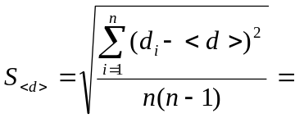0,014 мм
Граница случайной погрешности:
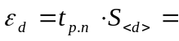0,0392 мм
Граница не исключённой систематической погрешности:
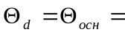0,005мм
Граница полной погрешности результата измерения диаметра:
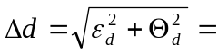0,0395мм
Результат измерения диаметра
<d>=13,556 мм,
Δd=0,0395мм P=0,95

  - Измерение высоты образца:
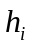,мм | 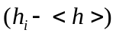,мм | 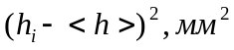
42,5 | -0,03 | 0,0009
42,55 | 0,02 | 0,0004
42,55 | 0,02 | 0,0004
42,55 | 0,02 | 0,0004
42,5 | -0,03 | 0,0009

<h>=42,53мм 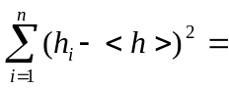0,003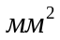
Среднее квадратичное отклонение:
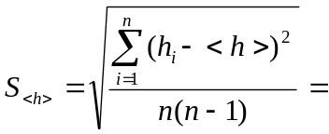0,012247

Граница случайной погрешности:
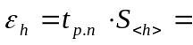0,0342916мм
Граница не исключённой систематической погрешности:
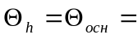0,025мм
Граница полной погрешности результата измерения диаметра:
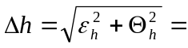0,04244мм
Результат измерения диаметра
<h>=42,53 мм,
Δh=0,04244мм. P=0,95

- Расчёт искомой величины в СИ:
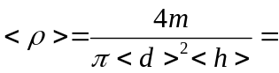7851,6 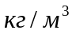

- Оценка границы относительной погрешности результата измерения плотности:
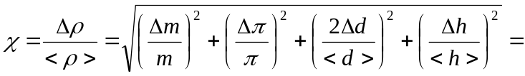0,006716323
- Оценка границы абсолютной погрешности результата измерения плотности:
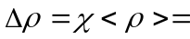 52.7341 P=0,95

- Окончательный результат:
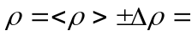7850 50

8. Выводы: В результате проделанной работы я научился практически находить плотность твёрдых тел правильной формы (цилиндра) с помощью плечных весов, штангенциркуля и микрометра. Получил конечный результат
785050 ; сравнил с табличными значениями плотностей различных твёрдых тел. Плотность цилиндра соответствует плотности железа сварного р=7850.

В лабораторной работе я использовал набор грузов, плечные весы, микрометр, штангенциркуль: каждый из этих приборов обладает определённой погрешностью, это и отразилось на конечном значении плотности цилиндра.

